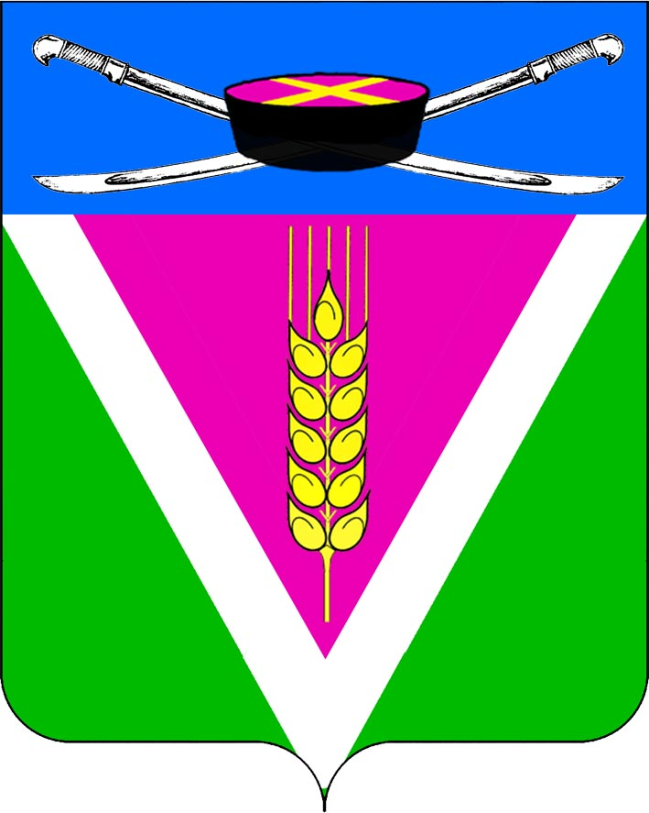
АДМИНИСТРАЦИЯ НОВОЛЕУШКОВСКОГО СЕЛЬСКОГО ПОСЕЛЕНИЯ ПАВЛОВСКОГО РАЙОНА

ПОСТАНОВЛЕНИЕ
от 12.03.2024 № 43
ст-ца Новолеушковская

О внесении изменений в постановление администрации Новолеушковского сельского поселения Павловского района от 15 февраля 2016 года № 34 «Об утверждении административного регламента предоставления администрацией Новолеушковского сельского поселения Павловского района муниципальной услуги «Выдача порубочного билета на территории Новолеушковского сельского поселения Павловского района»»

В соответствии с Законом Краснодарского края от 23 апреля 2013 года № 2695-КЗ "Об охране зеленых насаждений в Краснодарском крае", согласно Устава Новолеушковского сельского поселения Павловского района п о с т а н о в л я ю:
1. Внести в постановление администрации Новолеушковского сельского поселения Павловского района от 15 февраля 2016 года № 34 «Об утверждении административного регламента предоставления администрацией Новолеушковского сельского поселения Павловского района муниципальной услуги «Выдача порубочного билета на территории Новолеушковского сельского поселения Павловского района»» (далее – Регламент) следующие изменения:
1.1. Из пунктов 2.4.4, 2.12.3 Раздела 2; пункта 3.2.6 Раздела 3 Регламента исключить слова «аварийных и других».
2. Настоящее постановление обнародовать путем размещения на сайте администрации Новолеушковского сельского поселения Павловский район в информационно-телекоммуникационной сети «Интернет» http: //Новолеушковское.рф/, на информационных стендах, расположенных на территории Новолеушковского сельского поселения Павловский район
3. Контроль за выполнением настоящего постановления оставляю за собой.
4. Постановление вступает в силу со дня его обнародования.

Глава Новолеушковского сельского
поселения Павловского района В.А. Белан

